git add //添加到暂存区

git commit //上传上去

git status //查看状态，用于判断是否有文件更改或者命令是否正常执行

git init //搭建

git clone //克隆一个仓库

文件新建时是没有被跟踪的，通过add状态变为暂存，git rm移除跟踪

修改了就add暂存，不想暂存就rm

git add . 添加所有文件到暂存区

git commit -m "这里是灰色的注释"

如果是一台新电脑，怎样简单配置：

Step1：

1. Ssh密钥生成和导入的git服务器

2.创建仓库

3.参考建立链接

后续在多台主机之间切换工作，每次先git pull origin master，然后改完后再

git add .

git commit -m “xxx”

git status

git push origin master

## ！！！忽略文件！！！

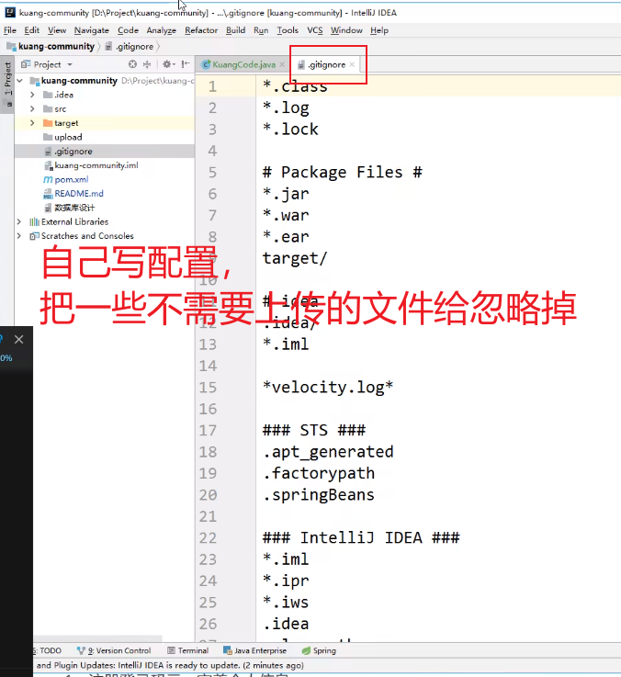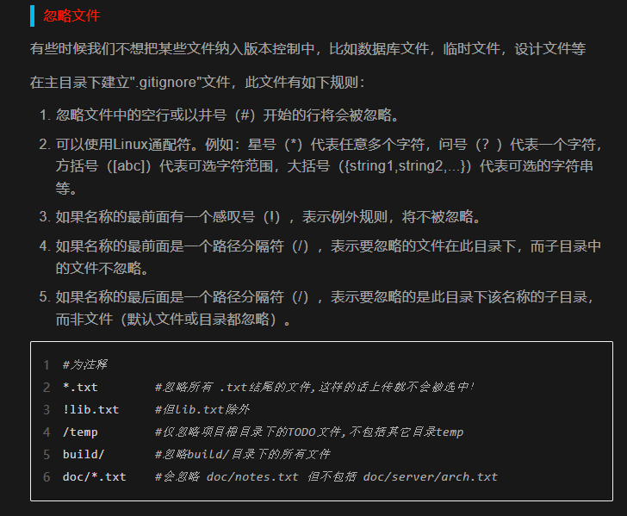

## 自己搭建git服务器：gitlab

## 在gitee上托管：

ssh-keygen -t rsa // 生成公钥，然后按enter继续就行

在用户文件夹里会有个ssh文件



参考gitee创建仓库后的文档：

Step1：配置系统绑定

git config --global user.name "anvalue"

git config --global user.email [2216949140@qq.com](mailto:2216949140@qq.com)

step2：

git init

git add .

git commit -m "first commit"

git remote add origin <https://gitee.com/anvalue/testGit.git>

//git push origin master 有可能需要这样

git push -u origin "master"

这篇文章解决了我在另一条新主机上同步的问题：<https://blog.csdn.net/liulei952413829/article/details/117553977>

## 如果不小心进入了一个vim编辑状态

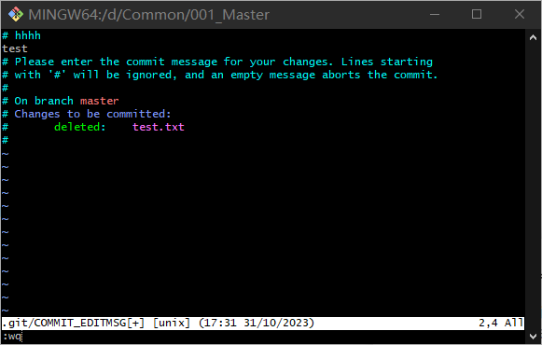

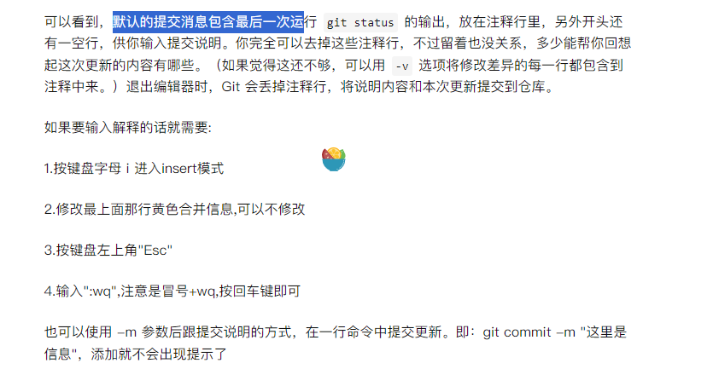

不小心上传了100MB以上的文件到服务器，然后报错

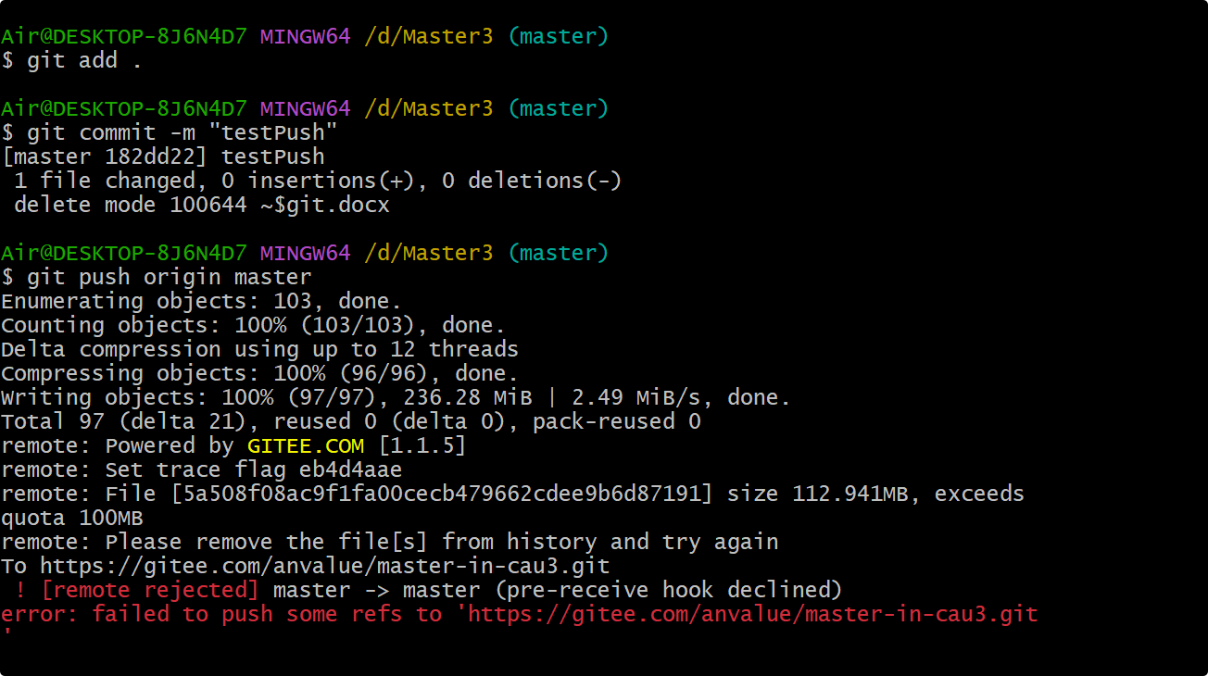

解决方法：

1 回退commit至以前的版本

git log

:wq

选择没这次commit的上一次commit，输入git reset <commit号>

2 将大文件先删除掉

3 重新add/commit/push

4 安装**Git Large File Storage (LFS)**